САНКТ-ПЕТЕРБУРГСКИЙ ГОСУДАРСТВЕННЫЙ ПОЛИТЕХНИЧЕСКИЙ УНИВЕРСИТЕТ
ИНСТИТУТ КОМПЬЮТЕРНЫХ НАУК И ТЕХНОЛОГИЙ
ВЫСШАЯ ШКОЛА ИНТЕЛЛЕКТУАЛЬНЫХ СИСТЕМ И СУПЕРКОМПЬЮТЕРНЫХ ТЕХНОЛОГИЙ

Отчёт по лабораторной работе №2
Дисциплина: Низкоуровневое программирование
Тема: Программирование на Edsac

Выполнил студент: Сергиенко К. А.
гр. 3530901/10003
Преподаватель: Коренев Д. А.

Санкт-Петербург
2022

1. ТЗ
Написать программу на EDSAC, реализующую обмен в массиве попарно. Если 1-е число больше 2-го меняем их местами. Если 3-е число больше 4-го меняем их местами. И т.д.
Программа разрабатывается в двух вариантах. Для загрузчика Initials Orders 1 требуется реализовывать заданную функциональность, при этом массивы данных и другие параметры располагаются в памяти по фиксированным адресам.
Для загрузчика Initial Orders 2 заданную функциональность необходимо выделить в замкнутую подпрограмму и разработать вызывающую её тестовую программу. Адрес обрабатываемого массива данных и другие параметры передавать через ячейки памяти с фиксированными адресами.

2. Метод решения
Исходные данные – массив целых неотрицательных чисел, его длина и число ячейки первого элемента. В ячейку 1 записывается и хранится длина массива. Далее, инструкции r1, r2, w1, w2 и d2 модифицируются: добавляем число ячейки первого элемента массива. Входим в цикл: вычитаем 2 из длины массива, если она меньше 0, то заканчиваем работу. Проверяем x_{N} – x_{N-1} > 0, если так, то меняем элементы местами, иначе напрямую переходим к модификации инструкций. Добавляем константу 2 к каждой инструкции, чтобы далее рассматривать следующую пару. Возврат в начало цикла.

3. Программа Orders1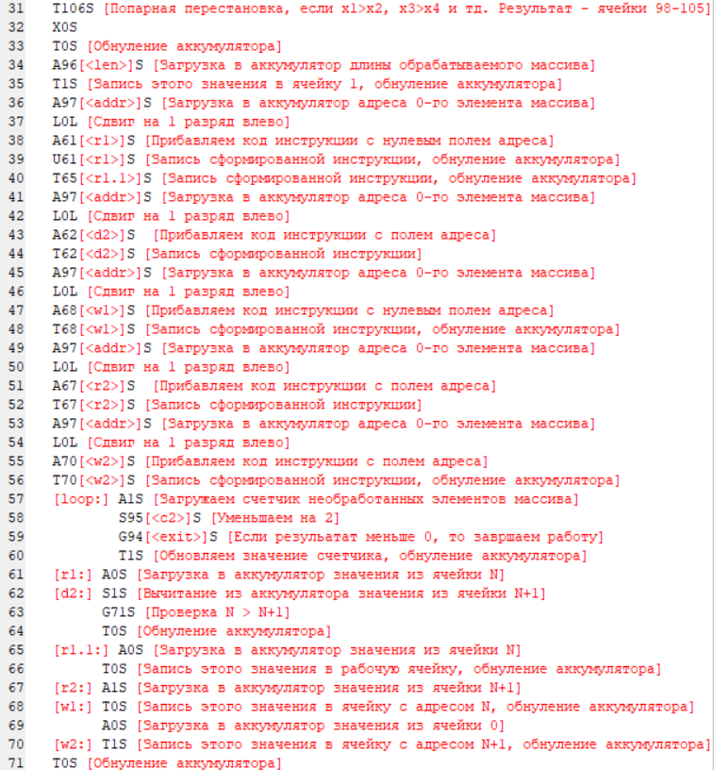
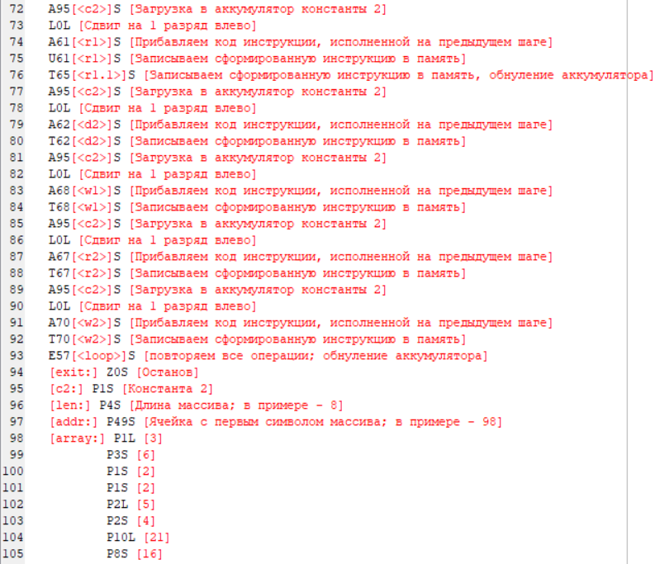

4. Работа программы Orders1
Результат:

5. Программа Orders2
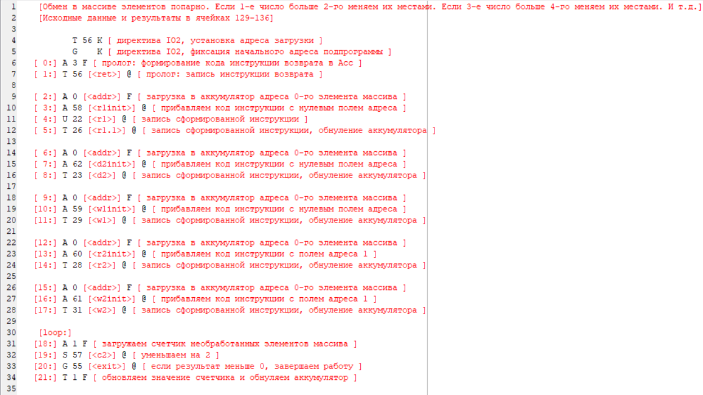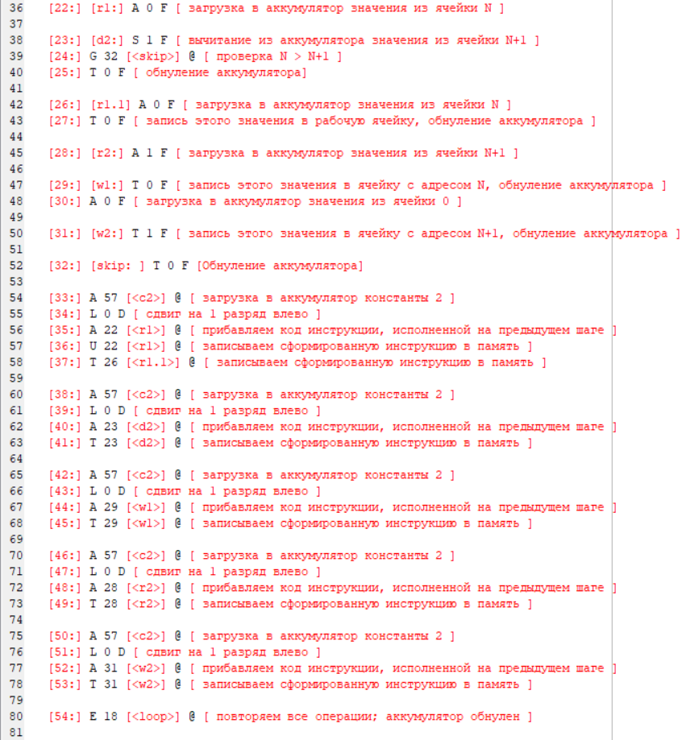
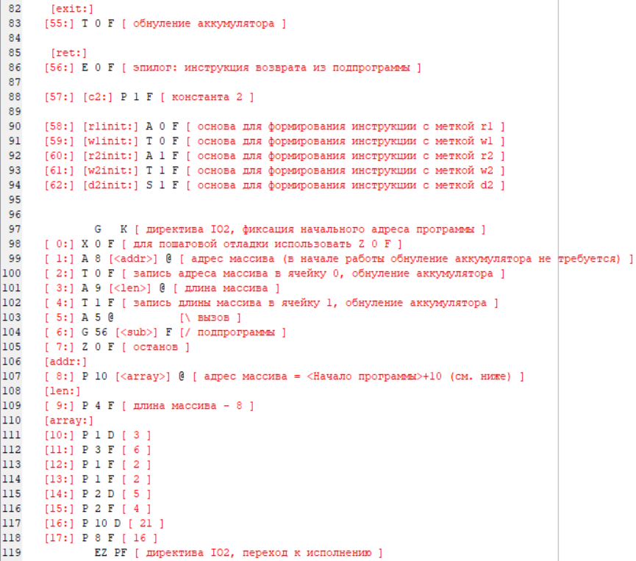
Номера ячеек для результатов вычисляются следующим образом:
Начальный адрес программы – 56; длина подпрограммы – 63; начальный адрес программы – 56 + 63 = 119; адрес первой ячейки тестового массива – 119+ 10 (смещение тестового массива относительно начала программы) = 129; адрес последней ячейки тестового массива – 129 + 7 (длина массива - 1) = 136. Таким образом, исходный массив и результат находится в ячейках 129-136.

6. Работа программы Orders2
Результат:

